
厦门大学《大学物理》B类
课程期中试卷（B卷）
2014－2015第一学期（2014．11．）

一、（15分）
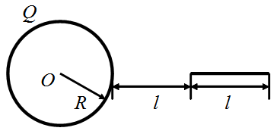
- 如图所示，一均匀带电球面，总电量为Q。另有一均匀带电细棒沿径向放置，细棒长为l，电荷线密度为，棒的一端距球面距离为l，求：
- 均匀带电球面产生的电场场强和电势的分布；
- 细棒所受的静电场力的大小；
- 带电球壳与带电细棒这一系统的相互作用势能（设无穷远处为势能零点）。

二、（15分）
两个均匀带电的同心球面，半径分别为和（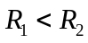)，电荷面密度均为σ。设无限远处电势为零，球心处的电势为V ,
（1）求电荷面密度σ ；
（2）若要使球心处的电势也为零，同时保持内球面电荷不变，则外球面上电荷面密度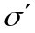应为多少？
（3）若将外球壳接地，欲使保持内球面电荷不变，则外球面上电荷面密度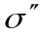又是多少？

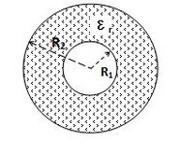
三、（15分）
半径分别为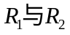（）的两导体球面同心地套在一起，两球面之间充满介电常数为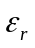的均匀电介质构成一个球形电容器，
（1）求该电容器的电容；
（2）将电容器充电，使内外球面分别带上电荷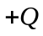与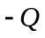，求介质球壳内外表面的极化电荷面密度；
（3）求充电后介质内电场的能量密度，及电容器储存的电场能量。

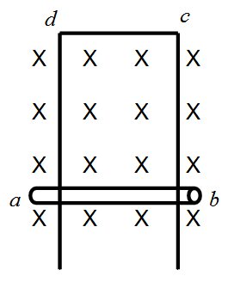
四、（15分）
如图所示，导线回路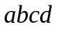垂直于均匀磁场，其中边长为L，质量为，可以铅直地上下滑动，滑动时可近似认为回路总电阻保持为。如果开始时静止，求任意时刻边的下滑速度。

五、（14分）
已知半径为R的载流圆形线圈，在轴线上距离环心处的一点的磁感应强度为： 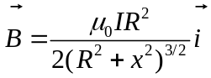 ,今有一半径为R，均匀带电q的导体球壳，以匀角速度绕通过直径的轴转动，求球心处磁感应强度的大小。
X
O
R

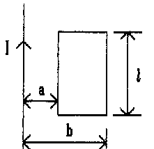
六、（12分）
一无限长直导线通有电流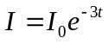．一矩形线圈与长直导线共面放置，其长边与导线平行，位置如图所示．求：
（l）矩形线圈中感应电动势的大小及感应电流的方向；
（2）导线与线圈的互感系数．

七、（14分）
同轴电缆是由两个共轴的导体圆柱面组成，内外圆柱面半径分别为和（），两圆柱面之间绝缘，求：
- 一段长为的同轴电缆的寄生电感；
- 当内外圆柱面通有均匀的、方向相反的电流时，一段长为的同轴电缆所储存的磁场能量是多少？

